Раздел «Дашборд» в onlinePBX
Обновлено 22 сентября 2026 г.
Раздел позволяет руководителям анализировать текущую нагрузку на сотрудников, количество пропущенных и входящих звонков на аккаунте в режиме реального времени.
Выберите способ получения информации: видеоинструкция или текст с изображениями ниже.
Далее представлено описание раздела «Дашборд» в onlinePBX.

Общий вид раздела
В панели управления onlinePBX перейдите в Аналитика > Дашборд. Нажмите «Дашборд».
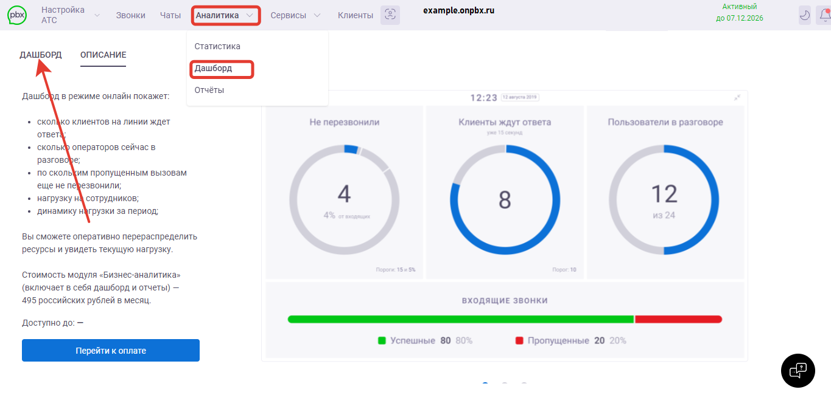
Если лицензия «Бизнес-аналитика» не оплачена, перейдите к оплате. Подробнее в статье.

Блоки раздела «Дашборд»
В центральной части раздела расположены четыре блока, каждый из которых в режиме реального времени отображает статистику по звонкам в графическом виде.
Модуль «Дашборд» можно подключить при наличии оплаченной лицензии минимум на одного пользователя и подключённого внешнего номера (транка).

Блок «Не перезвонили»
Показывает количество пропущенных звонков, по которым не перезвонили. Также указывается, какой процент от входящих звонков составляют звонки «Не перезвонили».
По умолчанию цвет графической шкалы — синий. Если превышен один из двух показателей, шкала этого показателя подсвечивается оранжевым. Если превышены оба показателя — шкала окрашивается в красный цвет и рядом с цифрами появится алерт-иконка с восклицательным знаком.
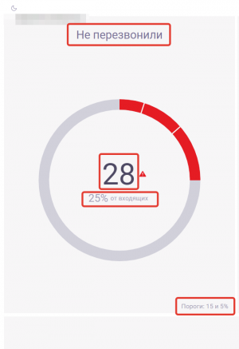
В блоке не учитываются звонки клиентов из call2sip и звонки из webRTC с callback-виджета.

Блок «Клиенты ждут ответа»
Показывает, сколько входящих вызовов стоит в очереди на текущий момент (на звонок ещё не ответили).
Под заголовком указывается время в секундах, сколько секунд клиенты ожидают ответ. В центре располагается количество звонков, ожидающих ответа. Если порог не настроен, то шкала не будет указана, а кольцо будет одного цвета. Порог указывается в правом нижнем углу блока. При превышении порога всё кольцо становится красного цвета и добавляется алерт-иконка.
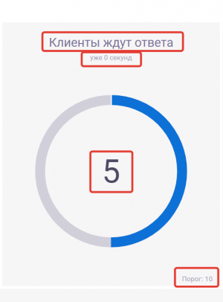

Блок «Пользователи в разговоре»
Показывается количество пользователей, которые сейчас разговаривают.
В центре круга указывается количество пользователей находящихся в разговоре. Ниже указывается количество пользователей, которых выбрали в параметрах дашборда. При полном заполнении кольца, цвет остаётся синим.
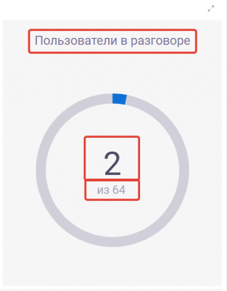

Блок «Входящие звонки»
Статистика по входящим звонкам — успешным и пропущенным.
В нижней части экрана находится шкала «Успешные/Пропущенные звонки». В шкале графически отражено количество и процент Успешных/Пропущенных звонков, ниже — числовые значения. Если в АТС поступило 0 входящих звонков, процент успешных звонков будет равен 100%, а количество пропущенных звонков будет равно 0, шкала будет заполнена как успешная.
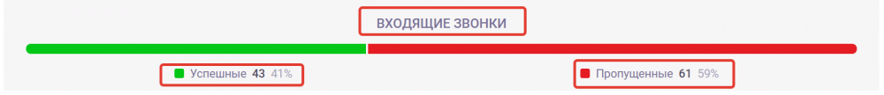

Фильтры
В правой части экрана можно настроить параметры и пороговые значения для сбора информации по звонкам.
Параметры
Внешние номера — позволяет выбрать внешний номер, по которому будет считаться статистика и отображаться в дашборде.
- По умолчанию выбраны все внешние номера.
- Если не указать внешний номер — выборка идет по всем номерам.
- Если выбраны все внешние номера, то будут учитываться и SIP-звонки.
Учитывать входящие от — выбор входящих звонков по длительности звонка. Помогает не показывать звонки, которые не прошли дальше голосового приветствия.
- По умолчанию ставится значение 0 секунд.
- Если значение удалено, автоматически ставится 0 секунд.
- Максимальное значение, которое можно написать — четырёхзначное число.
Клиенты ждут ответа уже — фильтрация клиентов на линии, по времени дозвона. Чтобы не показывать клиентов, которые находятся на голосовом приветствии и ещё не попали на очередь.
- По умолчанию ставится значение 0 секунд.
- Если значение удалено, автоматически ставится 0 секунд.
- Максимальное значение, которое можно написать — четырёхзначное число.
Пользователи — выбор пользователей, по которым будет отслеживаться статус «В разговоре» (Мультиселект).
- По умолчанию выбраны все пользователи.
- Чтобы удалить пользователя, необходимо выбрать всех и удалить нужного.
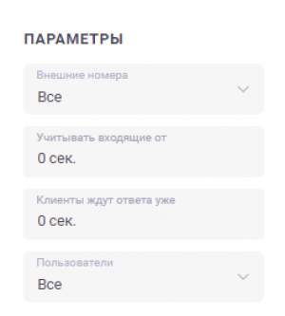
Пороговые значения
Значения при превышении которых дашборд выдаёт предупреждение.
Не перезвонили (количество) — позволяет ставить порог на количество незакрытых пропущенных звонков.
- В поле можно вводить только цифры.
- Если в поле ничего не указано, то автоматически ставится значение 15.
- Минимальное значение — 1.
- Максимальное значение, которое можно написать — пятизначное число.
Не перезвонили (%) — устанавливается порог на % незакрытых пропущенных звонков.
- Если в поле указать значение больше 100%, автоматически меняется на 100%.
- В поле можно вводить только цифры.
- По умолчанию устанавливается значение 5%.
- Если значение было удалено, то автоматически устанавливается значение 0%.
- Максимальное значение, которое можно выбрать, должно быть не больше 100%.
Клиенты ждут ответа — устанавливается порог на количество входящих звонков.
- По умолчанию ставится значение 10.
- Если в поле ничего не указано, автоматически ставится значение 1.
- Минимальное значение, которое можно поставить — 1.
- Максимальное значение, которое можно написать — пятизначное число.
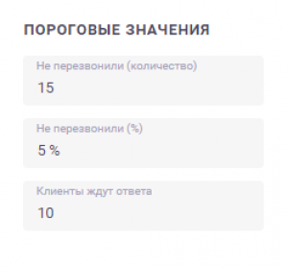
Чтобы узнать подробнее о фильтре, кликните на него.
После настройки фильтров необходимо нажать «Применить».
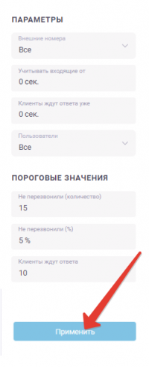

Дополнительные возможности
В правой части экрана находится кнопка «Полноэкранный режим».
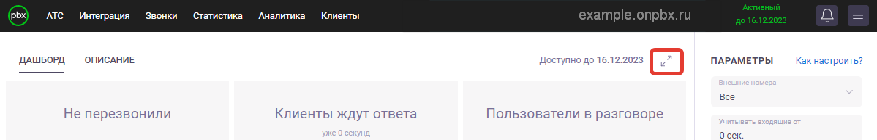
За пять дней до окончания лицензии на модуль «Бизнес-аналитика» строка с датой окончания лицензии станет красной.
При использовании полноэкранного режима, скрывается: основное меню, фильтры. В верхней части экрана появляются: кнопка «Переключить на тёмную тему», часы и календарь, кнопка «Выйти из полноэкранного режима».
Онлайн-версия: https://kb.onlinepbx.ru/a/razdel-dashbord-v-onlinepbx

